UNIVERSIDAD DE LAS FUERZAS ARMADAS "ESPE"
Departamento de Ciencias de la Computación
Ingeniería de Software
Documento de Especificación de
Requisitos y Casos de Uso
Sistema de Gestión Agrícola - Proyecto Jirah
Asignatura: Ingeniería de Requisitos de Software
Proyecto: Control, Gestión y Trazabilidad de Cosechas de Finca Jirah
Autor: Ariel Esteban Morillo Mosquera
Finca de Aplicación: Finca Jirah (Pitahaya Amarilla)

Lista Maestra de Requisitos Funcionales y Casos de Uso

REQ-01 / CU-01: Acceder al sistema
◦ REQ-01.1 / CU-01.1: Iniciar sesión
◦ REQ-01.2 / CU-01.2: Recuperar contraseña
REQ-02 / CU-02: Configurar perfil de usuario
◦ REQ-02.1 / CU-02.1: Actualizar datos
◦ REQ-02.2 / CU-02.2: Modificar contraseña
◦ REQ-02.3 / CU-02.3: Modificar preferencias de usuario
REQ-03 / CU-03: Gestionar agricultores
◦ REQ-03.1 / CU-03.1: Crear agricultor
◦ REQ-03.2 / CU-03.2: Consultar de agricultor
◦ REQ-03.3 / CU-03.3: Editar de agricultor
◦ REQ-03.4 / CU-03.4: Desactivar agricultor
REQ-04 / CU-04: Configurar catálogos de la finca
◦ REQ-04.1 / CU-04.1: Gestionar campañas (Código, Funda, Tara base de 1.70kg)
◦ REQ-04.2 / CU-04.2: Gestionar lotes (Mantenimiento de áreas de cultivo)
◦ REQ-04.3 / CU-04.3: Gestionar compradores (Mantenimiento de exportadores y mayoristas)
REQ-05 / CU-05: Registrar transacciones en campo (Core del Negocio)
◦ REQ-05.1 / CU-05.1: Registrar pesaje bruto (Cosecha cruda por lote)
◦ REQ-05.2 / CU-05.2: Registrar clasificación poscosecha (Modelado de mermas y categorías)
◦ REQ-05.3 / CU-05.3: Registrar ajuste de comprador (Trazabilidad de rechazos en destino)
◦ REQ-05.4 / CU-05.4: Sincronizar datos offline (Estrategia PWA - IndexedDB a PostgreSQL)
REQ-06 / CU-06: Analizar productividad
◦ REQ-06.1 / CU-06.1: Visualizar dashboard interactivo
◦ REQ-06.1.1 / CU-06.1.1: Filtrar métricas por rango de fechas <<extend>>
◦ REQ-06.1.2 / CU-06.1.2: Filtrar métricas por lote <<extend>>
◦ REQ-06.1.3 / CU-06.1.3: Filtrar métricas por campaña/funda <<extend>>
◦ REQ-06.1.4 / CU-06.1.4: Generar reporte exportable (PDF/Excel) <<extend>>

Módulo 1: Acceso al Sistema

1.1 Diagrama de Casos de Uso (Estructura de Bloques)
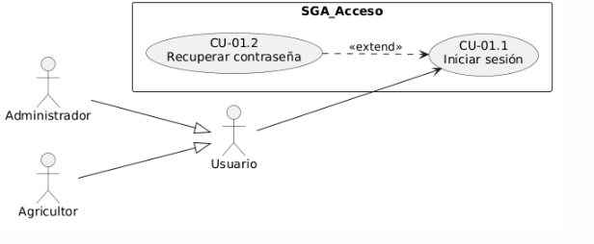

1.2 Especificación Nivel 0
Código y Nombre | CU-01: Acceder al sistema
Requisito | REQ-01
Actor(es) | Administrador, Agricultor
Descripción | Permite a los usuarios registrados autenticarse de manera segura para acceder a las funcionalidades del sistema según su nivel de privilegios, e incluye el mecanismo de recuperación en caso de pérdida de credenciales.

1.3 Especificaciones de Nivel 1
Código y Nombre |  | CU-01.1: Iniciar sesión
Requisito |  | REQ-01.1
Actor |  | Administrador, Agricultor
Precondición |  | El usuario posee una cuenta registrada y activa.
Flujo Normal |  | 1. El usuario ingresa a la pantalla principal de login.  2. El sistema solicita el correo electrónico y la contraseña.  3. El usuario ingresa sus credenciales y presiona "Ingresar".  4. El sistema cifra la contraseña ingresada y la compara con el hash de la base de datos.  5. El sistema verifica que el estado de la cuenta sea "Activo".  6. El sistema genera el token de sesión y redirige al usuario a la pantalla correspondiente a su rol (Dashboard para Admin, Pantalla de Recolección para Agricultor).
Excepciones |  | E.1 Credenciales inválidas (Paso 4): El sistema muestra el mensaje "Correo o contraseña incorrectos" y limpia el campo de la contraseña. No se especifica cuál de los dos datos falló por seguridad.  E.2 Cuenta inactiva (Paso 5): El sistema bloquea el acceso y muestra el mensaje "Su cuenta se encuentra desactivada. Comuníquese con el administrador de la finca".
 | Código y Nombre |  | CU-01.2: Recuperar contraseña
 | Requisito |  | REQ-01.2
 | Actor |  | Usuario
 | Precondición |  | El usuario se encuentra fuera de la sesión y dispone de un correo electrónico válido registrado.
 | Flujo Normal |  | 1. El usuario selecciona la opción "¿Olvidó su contraseña?" en la pantalla de login.  2. El sistema solicita el correo electrónico asociado a la cuenta.  3. El usuario ingresa el correo y presiona "Enviar enlace".  4. El sistema valida la existencia del correo, genera un token temporal encriptado (válido por 1 hora) y envía el enlace de recuperación.  5. El usuario accede al enlace recibido en su correo.  6. El sistema muestra la pantalla de restablecimiento solicitando la nueva contraseña y su confirmación.  7. El usuario ingresa la nueva contraseña.  8. El sistema valida las políticas de complejidad y actualiza la credencial.  9. El sistema muestra "Contraseña actualizada exitosamente" y redirige al login.
 | Excepciones |  | E.1 Cuenta Inexistente: Si el correo no existe, el sistema muestra el mensaje estándar: "Si el correo es válido, recibirá un enlace de recuperación" para evitar filtraciones de cuentas.  E.2 Token Caducado: Si el usuario ingresa pasado el tiempo límite, el sistema indica: "El enlace de recuperación ha expirado".

Módulo 2: Configurar Perfil
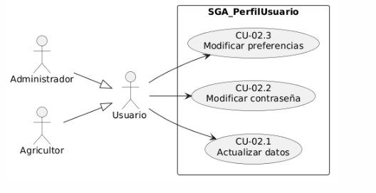
2.1
Diagrama de Casos de Uso (Estructura de Bloques
)

2.2
Especificación Nivel
0
Código y Nombre | CU-02: Configurar perfil de usuario
Requisito | REQ-02
Actor(es) | Administrador o Agricultor
Descripción | Permite al usuario activo autogestionar su información de contacto variable (teléfono, fotografía), actualizar sus claves de acceso y parametrizar las preferencias estéticas de la PWA.
Código y Nombre | CU-02.1: Actualizar datos
Requisito | REQ-02.1
Flujo Normal | - El usuario se dirige a "Mi Perfil".  - El sistema muestra los datos mutables (Teléfono y Avatar/Foto). Los datos estructurales como cédula, rol y nombres aparecen bloqueados en modo lectura.  - El usuario carga una foto o edita el teléfono y presiona "Guardar".  - El sistema valida el formato de imagen (PNG/JPG < 2MB) y formato numérico del teléfono.  - El sistema guarda los cambios y refresca la interfaz gráfica.
Excepciones | E.1 Archivo Inválido: Si el archivo no es una imagen o supera el peso permitido, se arroja el error: "Formato de archivo no soportado o tamaño excedido".

2.3 Especificaciones de Nivel 1

Código y Nombre | CU-02.2: Modificar contraseña
Requisito | REQ-02.2
Flujo Normal | - El usuario selecciona "Cambiar Contraseña" dentro de su perfil.  - El sistema solicita la clave actual, la nueva clave y su re-confirmación.  - El usuario llena los campos y confirma.  - El sistema valida que la contraseña actual sea idéntica al hash persistido.  - El sistema evalúa la robustez de la nueva clave (mínimo 8 caracteres, 1 mayúscula, 1 número).  6. El sistema guarda los cambios de la nueva contraseña.
Excepciones | E.1 Contraseña Actual Errónea: El sistema cancela el proceso mostrando: "La contraseña actual provista es incorrecta".
Código y Nombre | CU-02.3: Modificar preferencias
Requisito | REQ-02.3
Flujo Normal | 1. El usuario interactúa con el selector de apariencia (Tema Claro / Tema Oscuro). 2. El sistema altera la apariencia de la interfaz.  3. El sistema guarda la variable en `localStorage` y envía una petición en segundo plano para sincronizar la preferencia en la tabla de usuarios.
Excepciones | E.1 Sin Internet: Si ocurre en desconexión, la configuración se mantiene en el almacenamiento local (`localStorage`) y se omite la llamada al servidor de forma transparente.

Módulo 3: Gestión de Personal (Expedientes)

3.1 Diagrama de Casos de Uso (Estructura de Bloques)
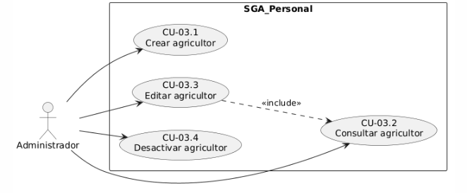

3.2 Especificación Nivel 0
Código y Nombre | CU-03: Gestionar agricultores
Requisito | REQ-03
Actor(es) | Administrador
Descripción | Módulo exclusivo de gestión de recursos humanos que permite estructurar la ficha contractual inalterable de los trabajadores (Cédula, Nombres, Apellidos, Rol de Campo).

3.3 Especificaciones de Nivel 1
Código y Nombre |  | CU-03.1: Crear agricultor
Requisito |  | REQ-03.1
Actor |  | Administrador
Precondición |  | El administrador ha iniciado sesión con nivel de privilegios admin
Flujo Normal |  | 1. El administrador ingresa al módulo de "Personal" y hace clic en "Nuevo Registro".  2. El sistema muestra un formulario en blanco solicitando: Nombres, Apellidos, Cédula de Identidad (10 dígitos), Correo y Rol (Agricultor/Clasificador).  3. El administrador ingresa la información y presiona "Guardar".  4. El sistema valida que la cédula cumpla el algoritmo de verificación y no exista duplicidad de cédula o correo en la base de datos.  5. El sistema genera automáticamente una contraseña temporal alfanumérica.  6. El sistema crea el usuario y envía la credencial por correo electrónico.  7. El sistema muestra el mensaje "Agricultor creado exitosamente".
Excepciones |  | E.1 Cédula Inválida o Duplicada: El sistema frena el almacenamiento arrojando el error: "Documento de identidad no válido o ya registrado en la finca".
 | Código y Nombre |  | CU-03.2: Consultar agricultor
 | Requisito |  | REQ-03.2
 | Actor |  | Administrador
 | Precondición |  | Existen registros de agricultores en la base de datos.
 | Flujo Normal |  | 1. El administrador accede al módulo de Personal.  2. El sistema muestra una barra de búsqueda dinámica.  3. El administrador digita el nombre, apellido o cédula del trabajador.  4. El sistema filtra en tiempo real mostrando las coincidencias en una tabla (Listado en $<1$ segundo).  5. El administrador selecciona la fila deseada.  6. El sistema despliega el expediente completo con el estado de la cuenta, datos fijos y último acceso.
 | Excepciones (Flujo Alternativo) |  | E.1 Sin resultados (Paso 4): Si la búsqueda no coincide, el sistema muestra la tabla vacía con el texto "No se encontraron agricultores con ese criterio".
 | Código y Nombre |  | CU-03.3: Editar agricultor
 | Requisito |  | REQ-03.3
 | Actor |  | Administrador de la Finca
 | Precondición |  | El administrador ha ejecutado previamente el CU-03.2 y localizado al empleado.
 | Flujo Normal |  | 1. En la vista del expediente, el administrador hace clic en "Editar Datos".  2. El sistema habilita los campos de texto para Nombres, Apellidos y Correo. Nota: El campo Cédula y Contraseña permanecen estrictamente bloqueados.  3. El administrador corrige el error tipográfico y presiona "Actualizar".  4. El sistema valida los formatos y verifica que el nuevo correo no pertenezca a otro usuario.  5. El sistema guarda la actualización (Transacción ACID).  6. Muestra el mensaje: "Expediente actualizado".
 | Excepciones (Flujo Alternativo) |  | E.1 Correo en uso (Paso 4): El sistema rechaza la edición y notifica "El correo especificado ya pertenece a otra cuenta activa".
Código y Nombre | CU-03.4 Desactivar agricultor
Requisito | REQ-03.4
Actor | Administrador
Precondición | El agricultor existe y está en estado activo.
Flujo Normal | 1. En la vista del expediente, el administrador hace clic en el botón de peligro "Desactivar Cuenta".  2. El sistema despliega un modal advirtiendo: "¿Está seguro? Este usuario no podrá acceder al sistema, pero su historial de cosechas se mantendrá intacto".  3. El administrador confirma la acción.  4. El sistema ejecuta un Soft-Delete (cambia la bandera isActive a falso en la base de datos).  5. El sistema revoca inmediatamente los tokens de sesión del agricultor.  6. Se muestra el mensaje: "Cuenta desactivada exitosamente".
Excepciones (Flujo Alternativo) | E.1 Auto-desactivación (Paso 3): Si el administrador intenta realizar esta acción sobre su propia cuenta, el sistema bloquea el flujo mostrando "Operación denegada. No puede desactivar su propia sesión".

Módulo 4: Configuración de Catálogos
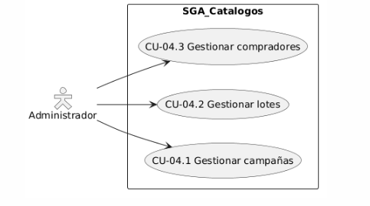
4.1
Diagrama de Casos de Uso (Estructura de Bloques
)

4.2
Especificación Nivel
0
Código y Nombre | CU-04: Configurar catálogos
Requisito | REQ-04
Actor(es) | Administrador de la Finca
Descripción | Módulo de parametrización del negocio encargado de gestionar las tablas maestras de control que nutren las interfaces dinámicas de campo (Lotes físicos, Campañas de cultivo y Clientes exportadores).
Código y Nombre | CU-04.1: Gestionar campañas
Requisito | REQ-04.1
Actor | Administrador de la Finca
Precondición | El administrador ha iniciado sesión con nivel de privilegios ADMIN.
Descripción | Permite crear y configurar los ciclos de cosecha (campañas), estableciendo el código identificador, el color de la funda protectora, el comprador de destino y el peso estándar de la tara de la gaveta.

4.3 Especificaciones de Nivel 1 (CRUDs Maestros)
Código y Nombre |  | CU-04.2: Gestionar lotes
Requisito |  | REQ-04.2
Actor |  | Administrador de la Finca
Precondición |  | El administrador ha iniciado sesión con nivel de privilegios ADMIN.
Descripción |  | Permite el mantenimiento del catálogo de áreas físicas de cultivo, fundamental para la trazabilidad de origen de cada cosecha registrada en campo.
 | Código y Nombre |  | CU-04.3: Gestionar compradores
 | Requisito |  | REQ-04.3
 | Actor |  | Administrador de la Finca
 | Precondición |  | El administrador ha iniciado sesión con nivel de privilegios ADMIN.
 | Descripción |  | - Permite administrar el directorio comercial de exportadores y mayoristas, incluyendo la configuración de perfiles de tolerancia de merma específicos para cada cliente.

4.3 Especificaciones de Nivel 2(CRUDs desglosados).
[REQ-04.1] CU-04.01: Gestionar Campañas
Código Nivel 2 | Acción (Flujo Normal) | Excepciones (Flujos Alternativos)
CU-04.1.1  Registrar Campaña | 1. El actor selecciona "Nueva Campaña".  2. El sistema solicita: Código (Ej. 102024), Color de Funda y Comprador asignado.  3. El sistema precarga el campo "Peso de Tara (kg)" con el valor por defecto: 1.70.  4. El actor guarda los datos.  5. El sistema registra la campaña como "Activa". | E.1 Código duplicado: El sistema detecta que el código ya pertenece a un ciclo anterior. Muestra error: "El código de campaña ingresado ya existe. Ingrese un identificador único."
CU-04.1.2  Consultar Campaña | 1. El actor ingresa al submódulo "Campañas".  2. El sistema recupera de la base de datos (vía Prisma) y despliega el historial completo de campañas, ordenadas de la más reciente a la más antigua. | E.1 Paginación vacía: Si es la primera vez que se usa el sistema, muestra: "No existen campañas registradas."
CU-04.1.3  Editar Campaña | 1. El actor selecciona una campaña "Activa" y elige "Editar".  2. El sistema precarga los datos actuales.  3. El actor modifica valores permitidos (ej. cambia el comprador o ajusta la tara) y guarda.  4. El sistema actualiza el registro. | E.1 Edición Bloqueada: Si la campaña ya tiene transacciones de pesaje registradas y sincronizadas, el sistema bloquea la edición del campo "Peso de Tara" para evitar descuadres contables históricos.
CU-04.1.4  Cerrar Campaña (Inactivar) | 1. El actor selecciona una campaña "Activa" y elige "Cerrar/Finalizar".  2. El sistema pide confirmación advirtiendo que ya no se podrán registrar más pesajes con este código.  3. El sistema cambia el estado de la campaña a "Cerrada" (Borrado Lógico / Inactivo). | E.1 Sincronización Pendiente: El sistema detecta que hay dispositivos de campo con pesajes de esta campaña aún no sincronizados en PostgreSQL. Muestra advertencia: "No se puede cerrar la campaña. Existen transacciones pendientes de sincronización."
[REQ-04.2] CU-04.02: Gestionar Lotes
Código Nivel 2 | Acción (Flujo Normal) | Excepciones (Flujos Alternativos)
CU-04.2.1  Registrar Lote | 1. El actor selecciona "Nuevo Lote".  2. El sistema solicita: Nombre/Número del Lote, Hectáreas, y Variedad de Cultivo (ej. Pitahaya Amarilla).  3. El actor guarda los datos.  4. El sistema guarda y muestra éxito. | E.1 Nombre Duplicado: El sistema detecta que el identificador del lote ya existe. Muestra error: "El lote ingresado ya se encuentra registrado."
CU-04.2.2  Consultar Lote | 1. El actor ingresa al submódulo "Lotes".  2. El sistema recupera de la base de datos y despliega el listado de todos los lotes configurados, mostrando su estado (Activo/Inactivo). | E.1 Tabla Vacía: Si no hay lotes, el sistema muestra el mensaje: "No existen lotes registrados. Comience creando uno nuevo."
CU-04.2.3  Editar Lote | 1. El actor selecciona un lote de la lista y elige "Editar".  2. El sistema precarga los datos actuales.  3. El actor modifica los valores (ej. actualiza las hectáreas) y guarda.  4. El sistema actualiza el registro. | E.1 Lote Protegido: (Si aplica) No se permite modificar el identificador principal si el lote ya tiene cosechas históricas asociadas.
CU-04.2.4  Eliminar Lote | 1. El actor selecciona un lote y elige Eliminar lote.  2. El sistema pide confirmación.  3. El sistema cambia el estado a Inactivo (Borrado Lógico) para preservar el historial de cosechas pasadas. | E.1 Lote en Uso: Si hay una campaña activa operando sobre ese lote, el sistema advierte que no se puede inactivar hasta cerrar el ciclo.
[REQ-04.3] CU-04.03: Gestionar compradores

Código Nivel 2 | Acción (Flujo Normal) | Excepciones (Flujos Alternativos)
CU-04.3.1  Registrar Comprador | 1. El actor selecciona "Nuevo Comprador".  2. El sistema solicita: RUC/Identificación, Razón Social, Contacto, y Perfil de Tolerancia (Estandar ±4% u otro).  3. El actor guarda los datos.  4. El sistema registra al cliente. | E.1 RUC Duplicado: El sistema detecta que la identificación fiscal ya existe. Muestra error: "El comprador ya se encuentra en el directorio."
CU-04.3.2  Consultar Comprador | 1. El actor ingresa al submódulo "Compradores".  2. El sistema despliega el listado del directorio comercial. | E.1 Error de Conexión: Si el sistema no puede recuperar la lista, muestra una alerta genérica de reintento.
CU-04.3.3  Editar Comprador | 1. El actor selecciona un cliente y elige "Editar".  2. El sistema precarga los datos comerciales actuales.  3. El actor modifica la información (ej. actualiza el contacto o cambia el perfil de tolerancia) y guarda. | E.1 Datos Incompletos: El actor deja vacío el campo obligatorio de Razón Social. El sistema bloquea el guardado y resalta el campo.
CU-04.3.4  Eliminar Comprador | 1. El actor selecciona un comprador y elige "Eliminar".  2. El sistema pide confirmación de la acción.  3. El sistema aplica un borrado lógico, ocultándolo de los menús desplegables para futuras campañas. | N/A (El borrado lógico no genera conflictos de integridad referencial con las ventas pasadas).

Módulo 5: Transacciones en Campo (Core del Negocio)

5.1 Diagrama de Casos de Uso (Estructura de Bloques)
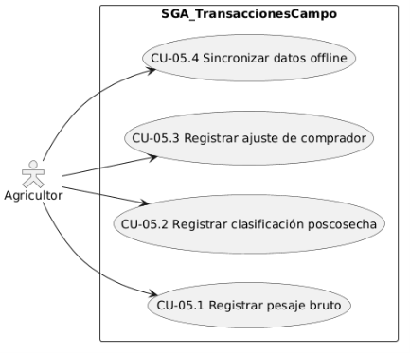
5.2 Especificación Nivel 0

Código y Nombre | CU-05: Registrar transacciones en campo
Requisito | REQ-05
Actor(es) | Agricultor , Administrador
Descripción | Representa el núcleo operativo de la finca. Permite registrar la cosecha inicial en bruto, su posterior desglose en categorías de exportación/nacional (aplicando reglas matemáticas de tara y tolerancia de descuadre) y los ajustes finales del comprador, con soporte para operaciones sin conexión a internet.

5.3 Especificaciones de Nivel 1
Código y Nombre | CU-05.1: Registrar pesaje bruto (Cosecha)
Requisito | REQ-05.1
Precondición | Existen campañas y lotes configurados en el sistema.
Actor | Agricultor
Flujo Normal | 1. El usuario accede al módulo "Nueva Cosecha".  2. El sistema despliega un formulario solicitando seleccionar: Campaña actual y Lote.  3. El usuario ingresa la Cantidad Total de Gavetas recolectadas y el Peso Bruto Total (marcado por la báscula).  4. El usuario presiona "Registrar Cosecha".  5. El sistema recupera el valor de la tara de la gaveta (1.70 kg) asociado a la campaña seleccionada.  6. El sistema calcula internamente el Peso Neto Base de la cosecha usando la fórmula: Peso_Bruto - (Cantidad_Gavetas * Tara).  7. El sistema almacena la transacción generando un UUID único.  8. El sistema muestra: "Cosecha registrada exitosamente".
Excepciones | E.1 Sin conexión de red (Paso 7): El sistema detecta ausencia de internet, guarda el registro en IndexedDB localmente con estado PENDING y notifica: "Cosecha guardada localmente. Se sincronizará al detectar red".

Código y Nombre | CU-05.3: Registrar ajuste de comprador
Requisito | REQ-05.3
Actor | Administrador / Agricultor
Precondición | La clasificación del lote ha sido guardada y despachada al exportador correspondiente.
Flujo Normal | 1. El usuario localiza la cosecha enviada en el historial.  2. Selecciona "Ingresar reporte de comprador".  3. El sistema solicita el peso exacto (en kg) rechazado por el comprador en destino.  4. El usuario ingresa el valor y guarda.  5. El sistema recalcula automáticamente el Porcentaje de Fruta Efectiva, descontando el rechazo del total de exportación inicial.  6. El sistema actualiza las métricas históricas de ese lote.
Excepciones (Flujo Alternativo) | E.1 Rechazo excede exportación (Paso 5): El sistema valida que los kilos rechazados no sean matemáticamente superiores a los kilos enviados. Si ocurre, bloquea el registro mostrando: "Error: El rechazo no puede ser mayor al volumen despachado".
Código y Nombre | CU-05.2: Registrar clasificación poscosecha
Requisito | REQ-05.2
Actor | Agricultor
Precondición | Existe un registro previo de "Pesaje Bruto" para el lote en esa jornada.
Flujo Normal | 1. El usuario ingresa a "Clasificar Producción" y selecciona la cosecha pendiente del día.  2. El sistema despliega la matriz de clasificación.  3. El usuario ingresa la Cantidad de Gavetas y el Peso Bruto para Exportación (G: >=ge280g$, P: 180g-279g).  4. El usuario ingresa la Cantidad de Gavetas y el Peso Bruto para Nacional (N1, N2, N3).  5. El usuario hace clic en "Calcular y Verificar".  6. El sistema calcula el Peso Neto de cada categoría restando la tara correspondiente al número de gavetas ingresadas por categoría.  7. El sistema suma el total del Peso Neto Clasificado y lo compara contra el Peso Neto Base (Registrado en CU-05.1).  8. El sistema valida que la diferencia porcentual entre ambos pesos se encuentre dentro del rango de tolerancia del +- 4\%$.  9. El sistema muestra el % de exportación real y aprueba el cuadre.  10. El usuario presiona "Guardar Clasificación".
Excepciones | E.1 Descuadre fuera de límite (Paso 8): Si la diferencia es mayor al $\pm 4\%$, el sistema detiene el flujo normal, colorea el indicador en rojo y muestra: "Alerta: El margen de error ($X\%$) supera el límite permitido. Verifique los pesos". El sistema requiere una confirmación forzada para guardar y levanta una bandera de auditoría para el administrador.

Código y Nombre | CU-05.4: Sincronizar datos offline
Requisito | REQ-05.4
Actor | Sistema/ Agricultor (Manual)
Precondición | El dispositivo tiene registros en estado PENDING en su base de datos local y ha recuperado la conexión a Internet.
Flujo Normal | 1. El módulo Service Worker del sistema detecta el evento de restauración de red (navigator.onLine === true).  2. El sistema recupera todos los registros transaccionales en estado PENDING almacenados en IndexedDB.  3. El sistema empaqueta las transacciones y las envía mediante una petición asíncrona a la API del servidor.  4. El servidor (PostgreSQL) valida los UUIDs para evitar duplicidad y almacena la información.  5. El servidor responde con un código HTTP 200 (Éxito).  6. El sistema local cambia el estado de los registros de PENDING a SYNCED y los elimina de la cola.  7. La interfaz muestra un indicador verde sutil: "Sincronización completada".
Excepciones (Flujo Alternativo) | E.1 Falla de Servidor (Paso 5): Si el servidor rechaza la conexión o arroja error 500, el sistema mantiene los datos en PENDING y reintenta la sincronización utilizando un algoritmo de backoff exponencial (ej. reintenta en 1 min, luego en 5 min, etc.).

Módulo 6: Análisis de Productividad

6.1 Diagrama de Casos de Uso (Estructura de Bloques)
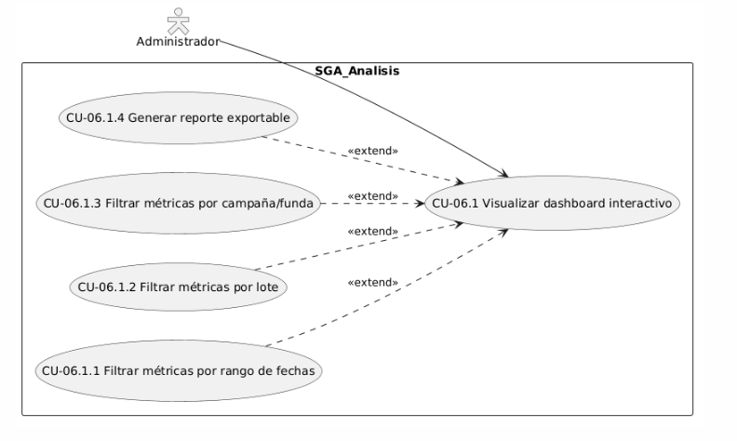 6.2 Especificación Nivel 0

6.3 Especificaciones de Nivel 1 y Nivel 2 (Módulo de Dashboard)
Código y Nombre | CU-06.1: Visualizar dashboard
Requisito | REQ-06.1
Actor | Administrador
Precondición | Existen transacciones históricas de cosechas sincronizadas .
Flujo Normal | - El administrador ingresa al panel principal de analíticas.  - El sistema procesa los gráficos dinámicos de producción agregada y curvas de rendimiento.  - El administrador aplica filtros avanzados en la parte superior para aislar variables estratégicas de productividad:  - CU-06.1.1 <<extend>>: Filtrar por Rango de Fechas.  - CU-06.1.2 <<extend>>: Filtrar por Lote Físico (permite evaluar estadísticamente qué plantas tienen mejor rendimiento según su edad). - CU-06.1.3 <<extend>>: Filtrar por Campaña / Código / Color de Funda  (permite auditar si el color de funda incidió en proteger mejor la fruta de manchas y daños mecánicos).  - El sistema recalcula y refresca los gráficos en pantalla.  - El administrador interactúa con el botón "Exportar Resultados" <<extend>> (CU-06.1.4).  - El sistema genera un reporte compilado con los filtros aplicados listo para imprimir o enviar en formato pdf y excel
Excepciones | E.1 Filtro sin datos (Paso 4): Si la combinación de filtros no arroja ningún resultado (Ej. Lote 2 en el año 2020), el sistema muestra las gráficas vacías con el texto: "No existen registros de cosecha para los parámetros seleccionados".

